Angular環境

1. [安裝node.js](https://nodejs.org/zh-tw/download/) (angular依賴此)  
   (開啟window的powerShell下指令)  
   只想學習使用可以用網頁[StackBlitz](https://stackblitz.com/)學習

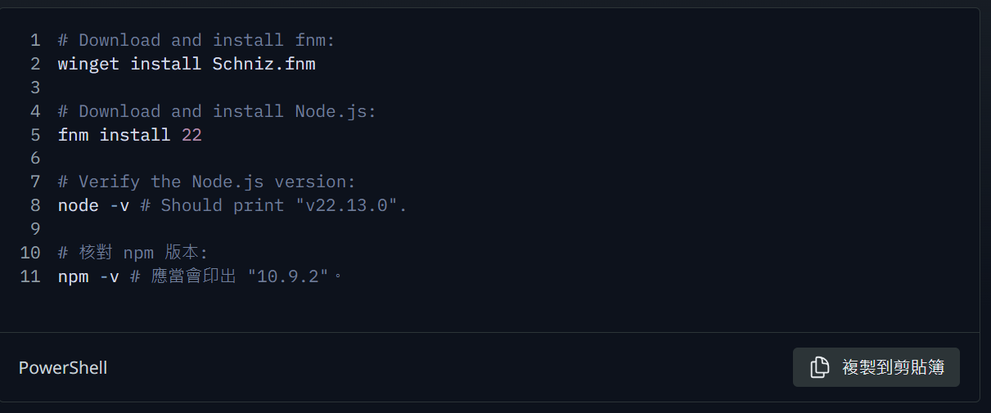

1. 安裝Angular CLI

npm install -g @angular/cli 或

npm install -g @angular/cli@latest  
兩個都會安裝最新穩定版,要其他版本@後面打版號  
[更新Angular官網說明](https://angular.dev/update-guide)

